Sistema Antiplagium
Especificación de Requisitos de Software

Versión 2.0

Historia de Revisión

Fecha | Versión | Descripción | Autor
01/04/10 | 1 | Versión inicial | Grupo Completo
08/04/10 | 2 | Versión corregida | Piere Cordero Príncipe  Augusto Barrenechea Ocaña

Tabla de Contenidos
1. Introducción 4
1.1 Propósito 4
1.2 Ámbito del Sistema 4
1.3 Definiciones, Acrónimos y Abreviaturas 4
1.3.1 Definiciones 4
1.3.2 Acrónimos 4
1.4 Referencias 4
1.5 Visión General de la ERS 5
2. Descripción General 5
2.1 Modelo de Casos de Uso 5
2.1.1 Catálogo de Actores 5
2.1.1.1 Profesor 6
2.1.1.2 Principal 6
2.1.1.3 Administrador 6
2.1.2 Casos de Uso por Paquete 6
2.1.2.1 Paquete Usuario 6
2.1.2.2 Paquete Documentos 7
2.1.2.3 Paquete de detección 8
3. Requisitos específicos 9
3.1 Especificación de requisitos de software 9
3.1.1 Paquete Usuarios 9
3.1.1.1 Caso de Uso Administrar Usuarios 9
3.1.1.2 Caso de Uso Consultar Usuarios 10
3.1.1.3 Caso de Uso Administrar Roles de Usuarios 10
3.1.1.4 Caso de Uso Consultar Roles de Usuario 11
3.1.1.5 Caso de uso asignar privilegios de usuario y roles 12
3.1.1.6 Caso de Uso Consultar Log de transacciones de los usuarios 12
3.1.2 Paquete Documentos 13
3.1.2.1 Caso de Uso Gestionar Documentos 13
3.1.2.2 Caso de Uso Buscar Documento 14
3.1.2.3 Caso de Uso Gestionar Categorías de documentos 14
3.1.2.4 Caso de Uso Buscar Categoría de documento 15
3.1.3 Paquete Detección 16
3.1.3.1 Comparar documentos 16
3.1.3.2 Mostrar resultados de la comparación 17
3.2 Requisitos de Interfaces Externos 18
3.2.1 Interfaces de Usuario 18
3.2.2 Interfaces Hardware 18
3.2.3 Interfaces Software 18
3.2.4 Interfaces de Comunicación 18
3.3 Requisitos de Desarrollo 18
3.4 Requisitos Tecnológicos 18
3.5 Atributos de Software 18
3.5.1 Seguridad 18
3.5.1.1 Caso de uso “Validar Usuario” 19
3.5.2 Portabilidad 19

Especificación de Requisitos de Software

Introducción

El presente documento establece el alcance y las funcionalidades del sistema a desarrollar, así como los usuarios que interactúan con el Sistema de Información.

Propósito
El propósito básico de la especificación es definir de manera clara y precisa las funcionalidades y restricciones del Sistema a construir.

Ámbito del Sistema

Para el desarrollo del documento se tendrán en cuenta las relaciones existentes entre el Sistema y los usuarios, profundizando estas interacciones en los casos de uso y descripciones de los paquetes que conforman el Sistema.

Definiciones, Acrónimos y Abreviaturas

Definiciones

Paquete | Agrupación de los casos de uso de acuerdo a su funcionalidad.
Caso de Uso | Especificación de una funcionalidad, donde el usuario interactúa con el sistema.
Precondición de un caso de uso | Condiciones que se deben cumplirse posteriormente a la ejecutarse un caso de uso.
Postcondición de un caso de uso | Condiciones que se deben cumplirse posteriormente a la ejecutarse un caso de uso.
Flujo principal de eventos en un caso de uso | Serie de pasos que se deben realizar para llevar a cabo un caso de uso.
Flujo alterno en un caso de uso | Flujo diferente al flujo principal, que puede suceder eventualmente.

Acrónimos

ERS | Especificación de Requisitos de Software.

Referencias
- IEEE Recommended Practice for Software Requirements Specification IEEE Std 830-1998: en cuanto a la organización del documento.

Visión General de la ERS
El documento se encuentra estructurado en tres secciones:
- Introducción y nos ofrece una general de la ERS.
- Descripción general del Sistema. El objetivo es conocer las principales funciones que se realizan; Así como los datos y factores asociados, supuestos y dependencias que afectan su desarrollo, sin llegar a profundizar demasiado.
- Definición de forma detallada los requisitos que el Sistema deberá satisfacer.

Descripción General
En esta sección se presenta una descripción de alto nivel del Sistema. Se verá la representación de los casos de uso (Funcionalidad del Sistema), descripción de los usuarios, suposiciones y dependencias en la que incurre el Sistema.

Modelo de Casos de Uso
En esta sección se presentan los diagramas de casos de uso del Sistema obtenidos durante el proceso de especificación de requisitos, los cuales permiten mostrar a alto nivel las funcionalidades que el Sistema realizará. Primero se mostrará el catálogo de actores que interactúan con el Sistema para luego describir cada uno de los paquetes y los diagramas de casos de uso que los componen.

Catálogo de Actores

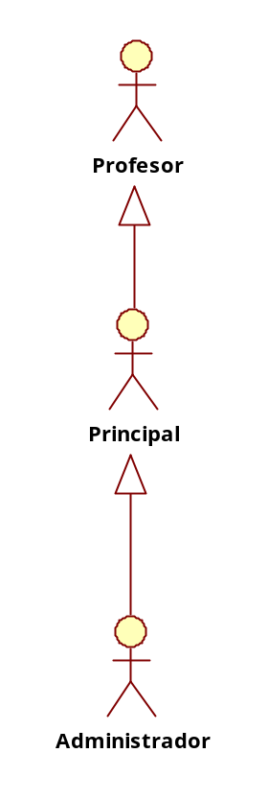

Profesor
Este es el usuario básico del Sistema, solo puede realizar consultas de documentos en la base de datos y realizar comparaciones locales. No puede subir documentos a la base de datos.

Principal
Este usuario hereda todas las características del Profesor, pero además puede subir y eliminar documentos a la base de datos.

Administrador
Hereda las características del principal y además puede administrar usuarios, modificar los roles y privilegios de los usuarios y eliminar documentos de la base de datos.

Casos de Uso por Paquete

Paquete Usuario

Este paquete contiene los casos de uso relacionados con la gestión de usuarios del sistema. Los casos de uso son: Administrar usuarios, Administrar roles de usuario, Administrar privilegios de usuario y roles, Consultar un Log de transacciones de los usuarios.

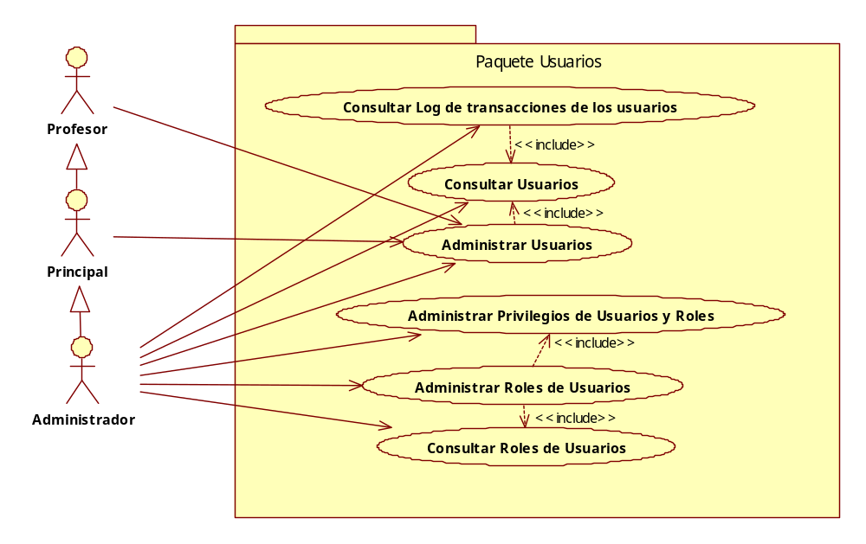

Administrar usuarios

Este caso de uso permite registrar, actualizar y eliminar los usuarios del sistema.

Consultar usuarios
Este caso de uso permite buscar usuarios a través de diferentes campos.

Administrar roles de usuarios
Este caso de uso permite registrar, actualizar y eliminar los roles de usuario que son definidos como grupos con funcionalidades y características similares en la interacción con el sistema.

Consultar roles de usuario

Este caso de uso permite buscar roles de usuario a través de diferentes campos.

Administrar privilegios de usuario y roles
Este caso de uso permitirá registrar, actualizar y eliminar los privilegios que se asignan a los usuarios, entiéndase por privilegios como las funcionalidades del sistema a las que tiene acceso, así como, el nivel o categoría de los documentos.

Consultar Log de transacciones de los usuarios
Este caso de uso permitirá consultar las transacciones realizadas por cualquier usuario para una posible investigación de auditoría.

Paquete Documentos

Este paquete contiene los casos de uso relacionados a la gestión de documentos y a la administración de la categoría de los mismos.
Los casos de uso incluidos son: Gestionar documentos, Buscar Documentos, Gestionar Categorías de documentos, Buscar Categorías de documentos.
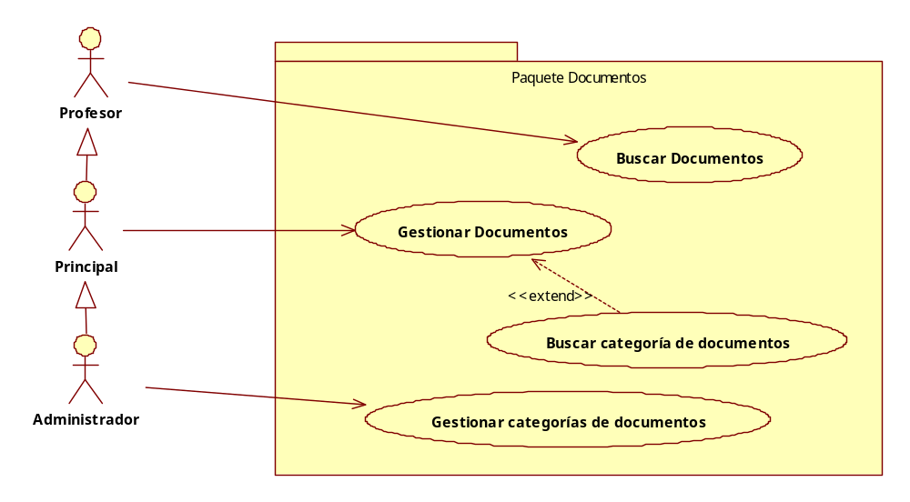

Buscar Documentos
Este caso de uso sirve para consultar por los documentos ingresados en la base de datos.

Gestionar Documentos
Este caso de uso permite subir y eliminar documentos de la base de datos.

Buscar categoría de Documentos
Este caso de uso permite consultar las categorías existentes para clasificar los documentos.

Gestionar categorías de documentos
Este caso de uso permite registrar, modificar y eliminar categorías de clasificación de documentos.

Paquete de detección

Este paquete contiene los casos de uso relacionados a la comparación de archivos y detección de plagio en los documentos.
Los casos de uso incluidos son: Comparar documentos, Mostrar resultados de la comparación de documentos.

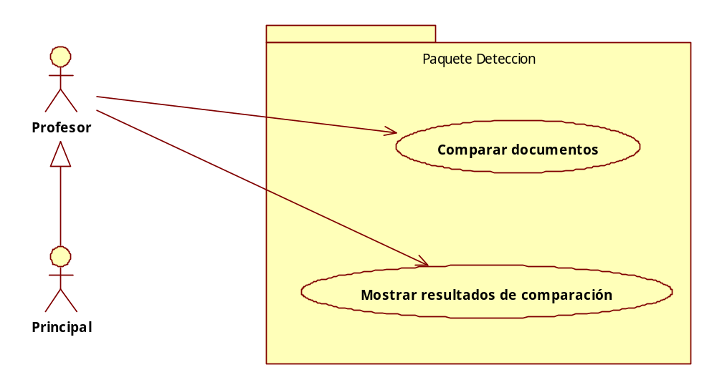

Comparar Documentos
Este caso de uso permite realizar la comparación para detección de plagio entre documentos (esto implica la implementación de un algoritmo adecuado).

Mostrar resultados de comparación
Este caso de uso permite mostrar los resultados de comparaciones pasadas que se hayan realizado entre archivos y en un determinado rango de fechas.

Requisitos específicos

Esta sección contiene a nivel detallado la funcionalidad y restricciones del sistema. El detalle de la funcionalidad se determina con la especificación de casos de uso y las restricciones a la funcionalidad se especifican con los requisitos de interfaces externos, los requisitos de rendimiento, los requisitos de desarrollo y los atributos de software.

Especificación de requisitos de software

Paquete Usuarios

Caso de Uso Administrar Usuarios

CU001 Administrar Usuarios
Descripción: | El propósito de este caso de uso es registrar una persona para que pueda interactuar con el sistema, lo cual generara una nueva cuenta de usuario y contraseña para que pueda tener acceso al sistema.
Actores: | Usuario Administrador, Principal y Profesor.
Precondición: | El usuario Administrador debe haber ingresado al sistema con su nombre de usuario y contraseña, además de contar con los privilegios correspondientes.
Flujo principal: Registrar Usuario
- El administrador selecciona la opción Administrar Usuarios
- El administrador selecciona la opción Crear Usuario
- El sistema muestra el formulario en blanco para registrar un nuevo usuario.
- El administrador ingresa los siguientes datos: código, nombres, apellido paterno, apellido materno, fecha inicio, fecha fin, nombre de usuario, contraseña, rol (administrador, principal, profesor o alumno), área académica, estado.
- El sistema valida los datos ingresados.
- El administrador selecciona la opción Guardar.
- El sistema registra una nueva cuenta de usuario y envía estos datos al email del nuevo usuario.
- Los pasos 2-8 se repiten cada vez que se registre un nuevo usuario del sistema. Cuando se termina de registrar los usuarios el caso de uso termina

Post Condición: | El usuario se registro con éxito.

Flujo alternativo 1: Modificar Usuario
- El administrador selecciona la opción Administrar Usuarios.
- <<INCLUDE>> Consultar Usuarios.
- El administrador selecciona un usuario y selecciona la opción modificar.
- El sistema muestra un formulario con los datos del usuario.
- El administrador ingresa los datos editables como: código, nombres, apellido paterno, apellido materno, fecha fin, nombre usuario, contraseña, área académica.
- El sistema valida los datos ingresados.
- El administrador selecciona la opción grabar.
- El sistema actualiza los cambios realizados y envía estos datos actualizados al email del usuario.
- Los pasos 2-8 se repiten cada vez que se actualiza la información de un usuario del sistema. Cuando se termina de actualizar los usuarios el caso de uso termina
Post Condición: | La información del usuario se actualizo con éxito.
Flujo alternativo 2: Eliminar Usuario
- El administrador selecciona la opción Administrar Usuarios.
- <<INCLUDE>> Consultar Usuarios.
- El administrador selecciona un usuario y selecciona la opción eliminar.
- El sistema muestra un formulario con los datos del usuario.
- El sistema muestra un formulario en blanco para eliminar el usuario.
- El administrador ingresa los datos de los siguientes campos: motivo, fecha.
- El sistema valida los datos ingresados.
- El administrador selecciona la opción grabar.
- El sistema registra dicha eliminación y notifica al email del usuario que su cuenta de usuario ha sido dada de baja.
- Los pasos 2-9 se repiten cada vez que se elimine una cuenta de usuario del sistema. Cuando se termina de eliminar las cuentas de usuarios el caso de uso termina.
Post Condición: | La cuenta de usuario ha sido eliminada.

Caso de Uso Consultar Usuarios

CU002 Consultar Usuarios

Descripción: | Permite realizar una búsqueda de usuarios a través de distintos filtros
Actores: | Usuario administrador.
Precondición: | El usuario Administrador debe haber ingresado al sistema con su nombre de usuario y contraseña, además de contar con los privilegios correspondientes.
Flujo principal: Buscar Usuarios
- El administrador selecciona la opción Administrar Usuarios.
- El sistema muestra un formulario en blanco con opciones de búsqueda (filtros).
- El administrador ingresa los siguientes datos: fecha inicio, fecha fin, nombre completo, rol, área académica.
- El administrador selecciona la opción buscar.
- El sistema muestra una lista de usuarios según las coincidencias con los datos de búsqueda.
- Los pasos 2-6 se repiten cada vez que se haga una búsqueda de usuarios del sistema. Cuando se realiza la búsqueda de usuarios el caso de uso termina

Post Condición: | La búsqueda se realizó con éxito.

Caso de Uso Administrar Roles de Usuarios

CU003 Administrar Roles Usuarios
Descripción: | El propósito de este caso de uso es registrar roles de usuarios con sus respectivos privilegios para poder asignarle perfil cuando se crea un nuevo usuario.
Actores: | Usuario Administrador.
Precondición: | El usuario Administrador debe haber ingresado al sistema con su nombre de usuario y contraseña, además de contar con los privilegios correspondientes.
Flujo principal: Registrar Rol de Usuario
- El administrador selecciona la opción Administrar Roles de Usuarios.
- El administrador selecciona la opción Crear Rol de Usuario.
- El sistema muestra el formulario en blanco para registrar un nuevo rol y los usuarios que aun no se le has asignado un rol.
- El administrador ingresa los siguientes datos básicos: nombre de rol, descripción, fecha creación.
- El administrador elige aquellos usuarios libres para asignarles dicho rol creado.
- <<INCLUDE>> Asignar privilegios de usuario y roles.
- El sistema valida los datos ingresados.
- El administrador selecciona la opción Aceptar.
- El sistema registra un nuevo rol de usuario.
- Los pasos 2-9 se repiten cada vez que se registre un nuevo usuario del sistema. Cuando se termina de registrar los usuarios el caso de uso termina
Post Condición: | El rol de usuario se registro con éxito.

Flujo alternativo 1: Modificar Rol de Usuario
- El administrador selecciona la opción Administrar Roles de Usuarios.
- <<INCLUDE>> Consultar Roles de Usuarios.
- El administrador selecciona un usuario y selecciona la opción modificar.
- El sistema muestra un formulario con los datos del rol y sus usuarios asignados.
- El administrador ingresa los datos editables como: nombre de rol, descripción.
- El administrador asigna o desasigna usuarios a ese rol.
- <<INCLUDE>> Asignar privilegios de usuario y roles.
- El sistema valida los datos ingresados.
- El administrador selecciona la opción grabar.
- Los pasos 2-7 se repiten cada vez que se actualiza la información de un rol de usuario del sistema. Cuando se termina de actualizar los roles de usuarios el caso de uso termina
Post Condición: | La información del rol de usuario se actualizo con éxito.
Flujo alternativo 2: Eliminar Rol de Usuario
- El administrador selecciona la opción Administrar Roles de Usuarios.
- <<INCLUDE>> Consultar Roles de Usuarios.
- El administrador selecciona un rol de usuario y selecciona la opción eliminar.
- El sistema muestra un formulario con los datos del rol de usuario.
- El sistema verifica si existen usuarios ligados.
- Si existe usuarios ligados al rol seleccionado:
  - El sistema muestra mensaje de error.
  - El administrador desasigna los usuarios de ese rol.
- El sistema muestra un formulario en blanco para eliminar el rol de usuario.
- El administrador ingresa los datos de los siguientes campos: motivo, fecha.
- El sistema valida los datos ingresados.
- El administrador selecciona la opción grabar.
- Los pasos 2-8 se repiten cada vez que se elimine un rol de usuario del sistema. Cuando se termina de eliminar los roles de usuarios el caso de uso termina.
Post Condición: | El rol de usuario ha sido eliminado.

Caso de Uso Consultar Roles de Usuario

CU004 Consultar Roles de Usuario

Descripción: | Permite realizar una búsqueda de los roles de usuarios a través de distintos filtros.
Actores: | Usuario administrador.
Precondición: | El usuario Administrador debe haber ingresado al sistema con su nombre de usuario y contraseña, además de contar con los privilegios correspondientes.
Flujo principal: Consultar Rol de Usuario
- El administrador selecciona la opción Administrar Roles de Usuarios.
- El sistema muestra un formulario en blanco con opciones de búsqueda (filtros).
- El administrador ingresa o selecciona los siguientes datos: nombre de rol, fecha creación, privilegios.
- El administrador selecciona la opción buscar.
- El sistema muestra una lista de roles de usuarios según las coincidencias con los datos de búsqueda.
- Los pasos 2-6 se repiten cada vez que se haga una búsqueda de roles de usuarios del sistema. Cuando se realiza la búsqueda de roles de usuarios el caso de uso termina
Post Condición: | La búsqueda se realizó con éxito.

Caso de uso asignar privilegios de usuario y roles

CU005 Asignar Privilegios de Usuario y roles
Descripción: | Permite asignar privilegios a usuarios y roles
Actores: | El administrador del sistema.
Precondición: | El administrador debe encontrarse registrado en el sistema y en el modulo de seguridad.
Flujo principal: Buscar Documento
- El Sistema muestra una interfaz en la que el administrador del sistema tendrá la opción de asignar privilegios a los usuarios o roles. Las opciones son las siguientes:
Descargar, Subir y Comparar.
- El usuario selecciona los privilegios que crea necesarios y guarda la configuración.
- El sistema muestra un resumen de la configuración realizada.
Post Condición: | El usuario tiene privilegios establecidos.

Flujo alternativo: Búsqueda no encontrada
Si en el punto 1 no se selecciona ninguna de las opciones, el usuario tendrá la configuración por defecto la cual no le da ningún privilegio.
Post Condición: | El usuario tiene privilegios establecidos.

Caso de Uso Consultar Log de transacciones de los usuarios

CU006 Consultar log de transacciones de los usuarios

Descripción: | Permite al administrador revisar todas las acciones realizadas por los usuarios.
Actores: | El administrador del sistema.
Precondición: | El administrador debe encontrarse registrado en el sistema y en el modulo de seguridad.
Flujo principal: Buscar Documento
- El usuario ingresa a la interfaz “Log De Usuarios” dentro del modulo de seguridad.

- En esta interfaz el administrador hará una consulta de las acciones realizadas por un usuario o en un rango de fechas. Debe de llenar ninguno, uno o todos los campos. Los campos son Usuario, Fecha inicio, Fecha fin.
- Luego de confirmar los parámetros de búsqueda elegidos se mostrará un reporte con los resultados.
Post Condición: | El usuario tiene un reporte con las acciones de los usuarios del sistema.

Flujo alternativo: Búsqueda no encontrada
Si en el punto 2 el administrador no llena ninguno de los campos por defecto el sistema realizara la consulta para el día actual.
Post Condición: | El usuario tiene un reporte con las acciones de los usuarios del sistema.

Paquete Documentos

Caso de Uso Gestionar Documentos

CU007 Gestionar Documentos

Descripción: | Por medio de este caso de uso se puede guardar, buscar, modificar o eliminar los documentos analizados para una detección de plagio.
Actores: | Usuario administrador, usuario Principal
Precondición: | El usuario debe haber ingresado al Sistema con su ID y contraseña.  El usuario debe contar con los permisos necesarios para su área.  El usuario debe haber ingresado al Sistema y a la opción gestionar documentos.  Para que las opciones modificar y eliminar se activen, el usuario debe seleccionar un documento previamente.
Flujo principal: Guardar Documentos
- El usuario selecciona la opción Subir documentos.
- El Sistema muestra el formulario de Guardar documentos.
- El usuario llena los datos del documentos: nombre, área a la que pertenece y elige la opción examinar para subir el documento a la base de datos.
- El usuario selecciona la opción guardar.
- El Sistema genera automáticamente los campos: código del documento y fecha de registro.
- El Sistema registra la información del documento y retorna a la ventana anterior.

Post Condición: | El documento se guarda con éxito.

Flujo alternativo: Modificar Documento
- El Sistema muestra los datos correspondientes al documento seleccionado.
- El usuario puede modificar los siguientes campos: nombre y área a la que pertenece.
- El usuario selecciona la opción guardar cambios.
- El Sistema llena automáticamente el campo fecha de última modificación.
- El Sistema actualiza la información y retorna a la ventana anterior.

Post Condición: | Las modificaciones se lograron con éxito en el documento seleccionado.
Flujo alternativo: Eliminar Documento
- El Sistema debe mostrar el mensaje “¿Esta seguro que desea eliminar el documento seleccionado?”
- El usuario debe confirmar la eliminación.
- El Sistema debe eliminar los datos del documento seleccionado y mostrar el mensaje “Eliminación exitosa”.
Post Condición: | Se elimina un documento satisfactoriamente.

Caso de Uso Buscar Documento

CU008 Buscar Documento

Descripción: | Permite realizar una búsqueda de algún documento
Actores: | Usuario administrador, usuario Principal, usuario Profesor
Precondición: | El usuario debe haber ingresado al Sistema con su ID y contraseña.  El usuario debe contar con los permisos necesarios para su área.  El usuario debe haber ingresado al sistema y a la opción gestionar documentos.
Flujo principal: Buscar Documento
- El Sistema muestra un formulario con las siguientes tres opciones de búsqueda (filtros): por nombre de documento, nombre del usuario asociado, fecha de registro.
- El usuario rellena las opciones de búsqueda que desea y selecciona la opción buscar.
- El Sistema debe mostrar todas las ocurrencias para las opciones de búsqueda seleccionadas.

Post Condición: | El documento fue encontrado.

Flujo alternativo: Búsqueda no encontrada
Si en el punto 3 no hay ocurrencias que mostrar el Sistema debe mostrar el mensaje “Ningún documento cumple con el filtro seleccionado”.
Post Condición: | No se encontró documento.

Caso de Uso Gestionar Categorías de documentos

CU009 Gestionar Documentos

Descripción: | Por medio de este caso de uso se puede registrar, buscar, modificar o eliminar categorías de documentos.
Actores: | Usuario administrador
Precondición: | El usuario debe haber ingresado al Sistema con su ID y contraseña.  El usuario debe contar con los permisos necesarios para su área.  El usuario debe haber ingresado al Sistema y a la opción gestionar categorías de documentos.  Para que las opciones modificar y eliminar se activen, el usuario debe seleccionar una categoría previamente.
Flujo principal: Registrar Categorías
- El usuario selecciona la opción Registrar Categorías.
- El Sistema muestra el formulario de Registrar Categorías.
- El usuario llena los datos de la categoría: nombre, descripción
- El usuario selecciona la opción guardar.
- El Sistema genera automáticamente los campos: código de la categoría y fecha de registro.
- El Sistema registra la información de la categoría y retorna a la ventana anterior.

Post Condición: | La categoría se guarda con éxito.

Flujo alternativo: Modificar categoría
- El Sistema muestra los datos correspondientes a la categoría seleccionada.
- El usuario puede modificar los siguientes campos: nombre y descripción.
- El usuario selecciona la opción guardar cambios.
- El Sistema llena automáticamente el campo fecha de última modificación.
- El Sistema actualiza la información y retorna a la ventana anterior.

Post Condición: | Las modificaciones se lograron con éxito en la categoría seleccionada.
Flujo alternativo: Eliminar categoría
- El Sistema debe mostrar el mensaje “¿Esta seguro que desea eliminar la categoría seleccionado?”
- El usuario debe confirmar la eliminación.
- El Sistema debe eliminar los datos de la categoría seleccionada y mostrar el mensaje “Eliminación exitosa”.
Post Condición: | Se elimina una categoría satisfactoriamente.

Caso de Uso Buscar Categoría de documento
CU010 Buscar Categoría de documento

Descripción: | Permite realizar una búsqueda de alguna categoría
Actores: | Usuario administrador, usuario Principal, usuario Profesor
Precondición: | El usuario debe haber ingresado al Sistema con su ID y contraseña.  El usuario debe contar con los permisos necesarios para su área.  El usuario debe haber ingresado al sistema y a la opción gestionar categoría.
Flujo principal: Buscar Categoría
- El Sistema muestra un formulario con las siguientes dos opciones de búsqueda (filtros): por nombre de categoría y fecha de registro.
- El usuario rellena las opciones de búsqueda que desea y selecciona la opción buscar.
- El Sistema debe mostrar todas las ocurrencias para las opciones de búsqueda seleccionadas.

Post Condición: | La categoría fue encontrada.

Flujo alternativo: Búsqueda no encontrada
Si en el punto 3 no hay ocurrencias que mostrar el Sistema debe mostrar el mensaje “Ninguna Categoría cumple con el filtro seleccionado”.
Post Condición: | No se encontró categoría.

Paquete Detección

Comparar documentos

CU011 Comparar documentos

Descripción: | El propósito de este caso de uso es el de comparar un documento contra un conjunto de documentos en busca de coincidencias entre los mismos.
Actores: | usuario Profesor
Precondición: | El usuario debe haber ingresado al Sistema con su ID y contraseña.  El usuario debe contar con los permisos necesarios para su área.  El usuario debe haber ingresado al Sistema y a la opción Comparar documentos.
Flujo principal: Comparar Documentos
- El caso de uso inicia cuando el usuario selecciona la opción “Comparar documentos” del menú de Detección.
- El sistema muestra un formulario con los campos Archivo a analizar, y Lista de archivos a comparar.
- El usuario ingresa el nombre del archivo que desea comparar.
- El usuario selecciona la opción Buscar documento y selecciona el documento contra el cual desea comparar el primer documento.
- Se repite el paso 4 hasta que el usuario haya terminado de ingresar los documentos contra los cuales desea comparar.
- El usuario selecciona la opción Comparar.
- El sistema muestra un mensaje de confirmación de la acción a realzar.
- El usuario selecciona la opción Aceptar.
- El sistema muestra los resultados de la comparación entre documentos.
- El sistema guarda los resultados de la comparación y el caso de uso termina.

Post Condición: | Los resultados de la comparación se muestran al usuario.

Flujo alternativo: Documento con extensión no válida
- Este caso de uso comienza cuando el usuario en el paso 3 del flujo básico selecciona un archivo que no es del tipo soportado por el sistema.
- El sistema muestra al usuario un mensaje de error indicándole los tipos de archivos soportados por el sistema.
- El usuario selecciona la opción Aceptar y el caso de uso termina.

Post Condición: | Los documentos ingresados no son comparados.
Flujo alternativo: Cancelación de la transacción
- Este caso de uso comienza cuando en el paso 8 de flujo básico selecciona la opción Cancelar, con lo cual el caso de uso termina.
Post Condición: | Se cancela la transacción.

Mostrar resultados de la comparación

CU012 Mostrar resultados de la comparación
Descripción: | El propósito de este caso de uso es el de mostrar al usuario de forma grafica los resultados entre las comparaciones de documentos en el sistema.
Actores: | Usuario profesor
Precondición: | El usuario debe haber ingresado al Sistema con su ID y contraseña.  El usuario debe contar con los permisos necesarios para su área.  El usuario debe haber ingresado al Sistema y a la opción Mostrar resultado de la comparación
Flujo principal: Mostrar resultados de la comparación
- El caso de uso inicia cuando el usuario selecciona la opción Mostrar resultados de comparación.
- El sistema muestra un formulario con los campos, documentos comparados, fecha de inicio y fecha fin.
- El usuario selecciona la opción Buscar documento y elige los documentos entre los cuales desea ver los resultados de la comparación.
- El usuario ingresa el rango de fechas que crea conveniente.
- El usuario selecciona la opción Aceptar.
- El sistema le muestra un mensaje de confirmación de los datos seleccionados.
- El usuario selecciona la opción Aceptar.
- El sistema le muestra una lista de los resultados de las comparaciones realizadas entre los archivos.
- El usuario selecciona el resultado que desea visualizar.
- El sistema el muestra el resultado de la comparación seleccionada con lo cual el caso de uso termina.

Post Condición: | Los resultados de la comparación se muestran al usuario.

Flujo alternativo: Rango de fechas inválido
- El caso de uso inicia cuando en el paso 4 el usuario ingresa un rango de fechas no válido.
- El sistema le muestra un mensaje de error indicando que el rango de fechas es inválido y se regresa al paso 5 del flujo básico.

Post Condición: | El sistema muestra el mensaje de error.
Flujo alternativo: Cancelación de la operación
- Este caso de uso se inicia cuando el usuario selecciona la opción Cancelar en el paso 7 del flujo básico, con lo cual el caso de uso termina.
Post Condición: | Se cancela la operación.
Flujo alternativo: Documentos no comparados anteriormente
- Este caso de uso se inicia cuando en el paso 3 del flujo básico el usuario ingresa dos documentos que no fueron comparados anteriormente o en el rango de fechas ingresado por el usuario.
- El sistema muestra un mensaje indicando que los archivos ingresados no han tenido una comparación anteriormente, con lo cual el caso de uso termina.
Post Condición: | Se muestra un mensaje de aviso y se cancela la operación.

Requisitos de Interfaces Externos

Interfaces de Usuario
La interfaz de usuario será en entorno cliente servidor y el manejo del programa se realizara a través de teclado y ratón.

Interfaces Hardware
No se han definido.

Interfaces Software
De momento, no habrá ninguna interfaz software con sistemas externos.

Interfaces de Comunicación
La conexión entre el cliente y el servidor será utilizando la red de la organización donde se desarrolla el proyecto. Se asume que no existirán conexiones al sistema, externas a la red de la organización.

Requisitos de Desarrollo

El ciclo de vida elegido para desarrollar es el iterativo e incremental.

Requisitos Tecnológicos

· La aplicación cliente se ejecutara sobre un PC que cuente con procesador Pentium 4 o superior y con 512 MB de RAM.

Atributos de Software

Seguridad

Cuando un usuario intente conectarse al sistema deberá introducir su usuario (login) y clave de acceso y el sistema deberá comprobar que se trata de un usuario autorizado.
Si el identificador introducido no corresponde a un usuario autorizado o la clave no coincide con la almacenada, se dará un mensaje de error.
El sistema tendrá distintos tipos de usuarios y a cada uno de ellos se le permitirá únicamente el acceso a aquellas funciones que le correspondan. Esta información se encuentra contenida en los casos de uso y en las especificaciones de casos de uso.

El Caso de Uso asociado a este atributo es “validar Usuario”.

Figura 5: Diagrama de Casos de Uso asociado a Seguridad
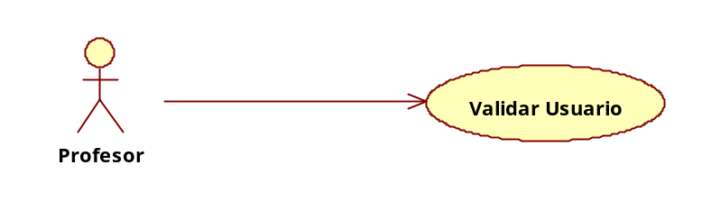

Caso de uso “Validar Usuario”

El propósito de este caso de uso es permitir a un usuario que ingrese al sistema, evitando que cualquier persona ajena pueda acceder a la información de los documentos.

- Flujo de Trabajo

A continuación se detalla el flujo básico de este caso de uso.

  - Flujo Básico

1. El usuario ingresa su identificación de usuario (login) y su contraseña.
2. El sistema muestra la pantalla principal de la aplicación.

  - Flujos Alternativos

    - El identificador del usuario o la contraseña son invalidas

En el caso que la información ingresada por el usuario sea incorrecta, el sistema mostrara un mensaje de error. El usuario podrá intentar nuevamente la operación.

- Requerimientos especiales

No existen requerimientos especiales para este caso de uso.

- Precondiciones

No existen precondiciones para este caso de uso.

- Postcondiciones

Si la información ingresada es correcta, el usuario podrá acceder al sistema.

- Puntos de Extensión

No existen puntos de extensión en este caso de uso.

Portabilidad

El sistema no deberá depender de una base de datos específica.

